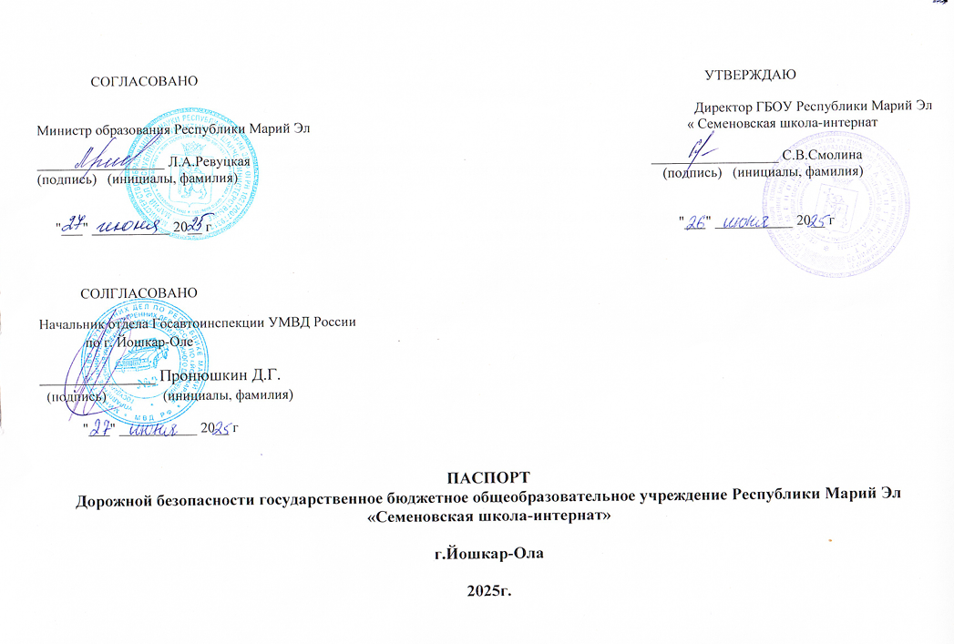
СОГЛАСОВАНО УТВЕРЖДАЮ

Директор ГБОУ Республики Марий Эл
Министр образования Республики Марий Эл « Семеновская школа-интернат

__________________ Л.А.Ревуцкая __________________ С.В.Смолина
(подпись) (инициалы, фамилия) (подпись) (инициалы, фамилия)

"___" ___________ 20__ г "___" ___________ 20__ г

СОЛГЛАСОВАНО
Начальник отдела Госавтоинспекции УМВД России
по г. Йошкар-Оле

______________ Пронюшкин Д.Г.
(подпись) (инициалы, фамилия)

"___" ___________ 20__ г

ПАСПОРТ
Дорожной безопасности государственное бюджетное общеобразовательное учреждение Республики Марий Эл «Семеновская школа-интернат»

г.Йошкар-Ола
2025г.

Содержание

- Общие сведения
- План-схемы района образовательного учреждения:
  - Район расположения образовательного учреждения, пути движения транспортных средств и детей (обучающихся);
  - Пути движения транспортных средств к местам разгрузки/погрузки и рекомендуемых безопасных путей передвижения детей по территории образовательного учреждения.

Общие сведения

Наименование ОУ:
Государственное бюджетное учреждение республики Марий Эл «Семеновская школа-интернат».

Адрес ОУ:
Республика Марий Эл, г.Йошкар-Ола, с.Семеновка, ул.Советская д.6

Руководители ОУ:
- Директор:
Смолина Светлана Владимировна, тел. +7-(8362)-72-82-70.
- Заместитель директора по учебной работе:
Бусыгина Ирина Валерьевна, тел. +7-(8362)-72-82-70.
- Заместитель директора по воспитательной работе:
Чеснокова Галина Петровна, тел. +7-(8362)-72-82-70.
- Заместитель директора по административно-хозяйственной работе:
Федорова Екатерина Николаевна, тел. +7-(8362)-72-82-70.

-Марка, модель ТС -ГАЗ-322171 Автобус специальный для перевозки детей.
-Государственный регистрационный знак- Е 204 ХР/12.
-Год выпуска -2021г.
-Количество мест в автобусе- 11.
-Соответствие конструкции требованиям, предъявляемым к школьным автобусам- соответствует.
-Лицо, ответственное за обеспечение безопасности дорожного движения- Заместитель директора по АХЧ Федорова Е.Н.
-Организация проведения предрейсового медицинского осмотра водителя – Танаевская В.А (медицинская сестра); Гуськова А.В. (фельдшер).
- Водитель- Сергеев А.А.

-Руководитель кружка ЮИД:- нет

-Наличие отряда ЮИД: нет

-Ответственный работник от Госавтоинспекции:
Капитан полиции, старший инспектор по пропаганде УГИБДД МВД по Республике Марий Эл Журавлева С.А., тел.42-15-58.

-Руководитель дорожно-эксплуатационной организации, осуществляющей содержание УДС (АО «Город»): Хатмуллин Ильдар Алзанисович тел.45-58-89.

-Количество обучающихся:
Всего 66 человек, в том числе в начальных классах и дошкольной группе.

-Наличие уголка по БДД:
имеется в коридоре 1 этажа.

-Наличие класса по БДД:
Не имеется.

-Наличие автогородка (площадки) по БДД:
Не имеется.

-Наличие остановки общественного транспорта вблизи ОУ:
Не имеется.

-Наличие мест массового нахождения людей вблизи ОУ:
Не имеется.

-Наличие автобуса в ОУ:
Имеется.

-Время занятий в ОУ:
1-ая смена: 8.00-14.10
внеклассные занятия: 13.30-19.00

Работа по предупреждению детского дорожно-транспортного травматизма (ДДТТ):
- в рабочей программе воспитания.
- в воспитательных планах классного руководителя.

Занятия по безопасности дорожного движения (БДД) проводятся:
- в 8-ом классе в рамках программы ОБЖ.
- в 1-4 классах в рамках программы « Окружающий мир».

Механизм обучения по БДД:
- во всех классах в форме классных часов.
- в 5 классах в форме подготовки и участия в конкурсе «Безопасное колесо».
- в 8-ом классе в форме уроков по ОБЖ ( 1 урок- причины дорожно-транспортных происшествий, 2 урок- обязанности пешеходов и пассажиров, 3 урок- велосипедист-водитель транспортного средства).
- с учащимися начального и среднего звена в форме классных часов в рамках «Дня безопасности», «Дня защиты детей» и встреч с сотрудниками Госавтоинспекции.
- обсуждение иллюстраций, детской художественной литературы и статей.
- кинолекторий.
- демонстрация социальных роликов на переменах.
- моделирование дорожных ситуаций.
- обучающие и развивающие игры.
- в начальной школе изготовление с детьми атрибутов и игрушек для занятий по теме дорожной безопасности.
- художественно- творческая деятельность детей, участие в конкурсах плакатов и рисунка.
- с обучающимися начальных классов обсуждаются схемы маршрутов безопасного движения в школу и домой.
- проведение бесед с детьми во время учебного процесса, перед каникулами.
- проведение ежедневных пятиминуток – напоминаний по БДД:
Классными руководителями с учащимися 1,2,3 и 4–х классов.
Проведение инструктажей и «пятиминуток- напоминаний» с обучающимися 5-11 классов еженедельно.
Проведение инструктажей с записью в журнале по ТБ.

Телефоны оперативных служб:

- Министерство образования и науки Республики Марий Эл:
– Министр Ревуцкая Лариса Анатольевна: 45-22-37
- Органы Госавтоинспекции г.Йошкар-Олы:
- Отдел Госавтоинспекции Управления МВД России по г.Йошкар-Оле:
+7(8362) 42-77-51- приемная, 8(8362) 42-77-05, 8(8362) 42-77-87
3.Специализированный батальон ДПС Госавтоинспекции оперативного реагирования МВД по
Республике Марий Эл
тел. дежурной части – 8(8362)68-09-70, 8(8362)68-09-71
4 .Управление Госавтоинспекции МВД России по Республике Марий Эл (г.Йошкар-Ола, ул.Волкова 99)- тел.: ( 8362) 68-04-14

5.Главное управление МЧС по Республике Марий Эл:
Оперативный дежурный ГУ ГО и ЧС Республики Марий Эл:
приемная: 8(8362)69-02-72; дежурный:8(8362)69-02-21.

6.Начальник управления по делам Гои ЧС администрации городского округа: тел.69-41-63.

7.Оперативный дежурный управления ГО и ЧС города:45-25-70, 053
8. « Телефон доверия» Главного управления МЧС России по Республике Марий Эл 8 (8362)69-02-63
«Телефон доверия» МЧС России (495)449-99-99

9. ГБУ РМЭ поликлиника №2 филиал Семеновская врачебная амбулатория ( медпункт)
Регистратура:+ 7(8362)72-83-82;

10. Органы МВД:
Горячая линия:68-00-00
Дежурная часть УМВД гор.Йошкар-Олы:41-77-73
Оперативный дежурный городского округа:54-27-00
Диспетчер администрации городского округа:64-16-63, 56-62-16, 69-40-63.

11.Единя служба экстренного реагирования:112.

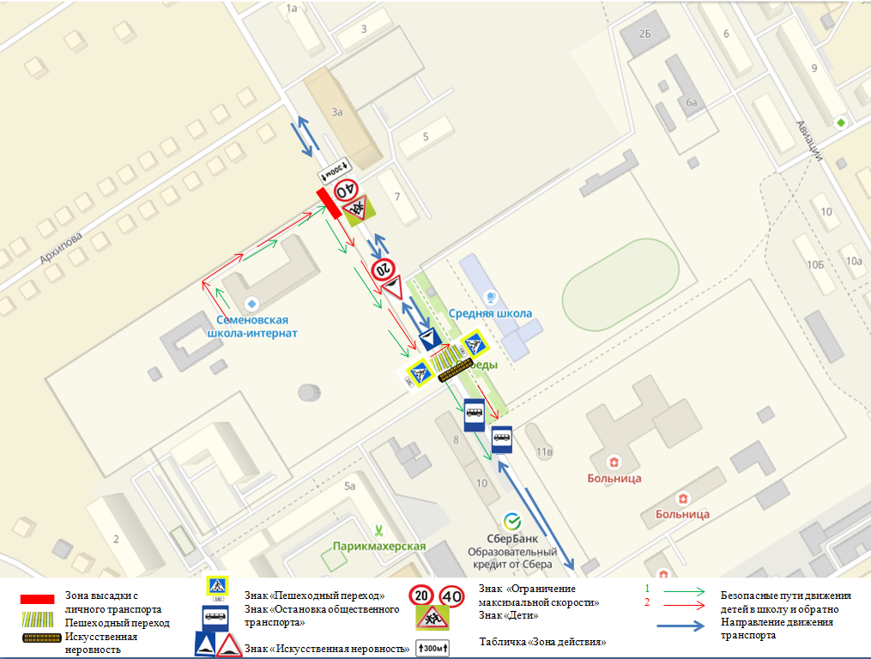
ПЛАН-СХЕМА №1
района расположения образовательного учреждения, пути движения транспортных средств и детей

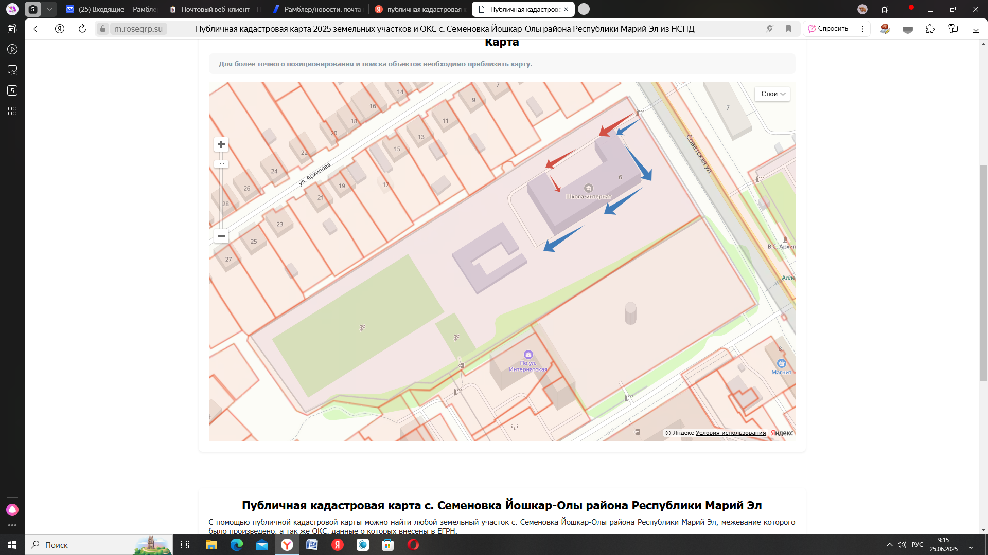
ПЛАН-СХЕМА №2
пути движения транспортных средств к местам разгрузки/погрузки и рекомендуемые пути передвижения детей по территории образовательного учреждения

Направление движения транспорта

Безопасные пути движения детей

План-схемы района образовательного учреждения
Информация о маршрутах движения обучающихся.

Около 65% обучающихся добираются до образовательного учреждения пешим порядком, до 10% с использованием личного транспорта, остальные 25% проживают в образовательном учреждении круглосуточно.
В соответствии с « Правилами внутреннего распорядка школы» обучающиеся начальной школы приходят в школу и уходят домой в сопровождении родителей или лиц их заменяющих.

Подвоз детей в образовательное учреждение не осуществляется. Автобус осуществляет поездки в спорткомплексы, лечебные учреждения, на экскурсии и другие массовые мероприятия.

Место стоянки автобуса в нерабочее время – гараж на территории школы- интерната.

План –схема №1:

Маршрут 1:

По нему передвигаются обучающиеся, за которыми приехали родители на личном автотранспорте, проживающие на улицах Советская (четная сторона), Интернатская, а так же дети , пользующиеся общественным транспортом. Наиболее опасным участком является место, где водители паркуют личный транспорт, так как высадка обучающихся осуществляется у края проезжей части, что делает возможным непрогнозируемый выход детей на проезжую часть.
Маршрут 2:

По нему передвигаются обучающиеся, проживающие на ул.Советская ( нечетная сторона), а так же дети, пользующиеся общественным транспортом. Наиболее опасным участком является нерегулируемый пешеходный переход по ул.Советская с четной стороны на нечетную.

План –схема №2:
В непосредственной близости от школы наибольшую опасность представляют места, где водители паркуют личный транспорт, при высадке обучающихся. Высадка детей по ул.Советской осуществляется у края проезжей части, что делает возможным непрогнозируемый выход детей на проезжую часть.

Передвижение транспортных средств по территории образовательного учреждения возможно только для доставки продуктов в столовую и для подъезда к гаражу. Опасность может возникнуть в случае передвижения обучающихся не по безопасным маршрутам, указанным на схеме.

